ŠkolÁČEK

ČASOPIS O ZŠ A MŠ MĚLNICKÉ VTELNO

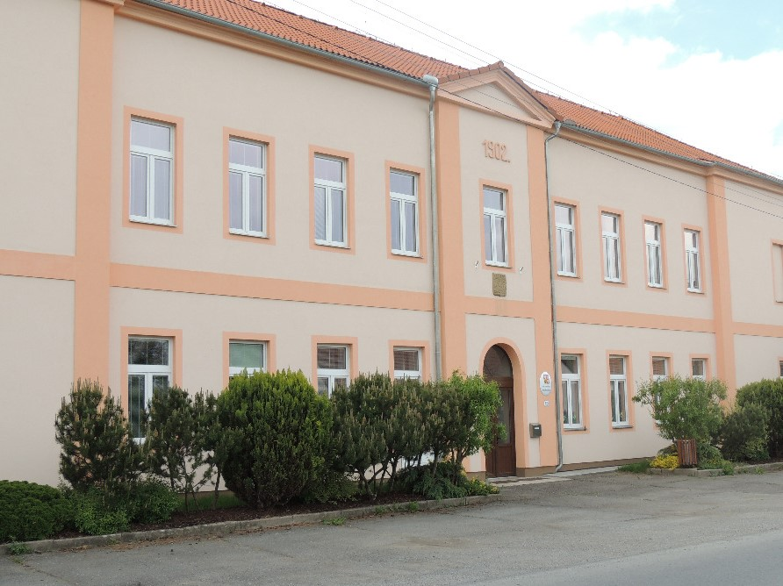

Ročník XVI.

2021 – 4. čtvrtletí

ŠKOLNÍ DRUŽINA
Duben
Na návrat do školy jsme se těšili, bylo to až 12. dubna po Velikonocích. Nejen na to, že se budeme „normálně“ učit, ale také hlavně na to, že se budeme vidět, hrát si spolu, povídat si…. Nejdřív jsme byli docela unaveni, protože jsme museli vstávat a zase se celé dopoledne soustředit, ale to rychle opadlo a my jsme si opět užívali.
Dopoledne škola a…potom hurá na oběd. Hádka nikdy nechybí. To proto, aby si bříško / i hlava /odpočinulo. A pokud nepršelo, pobývali jsme celé odpoledne venku . To bylo báječné, protože jsme se mohli vykřičet a vyřádit. Houpačka, prolézačky, pískoviště i hřiště už nás čekalo s otevřenou náručí.
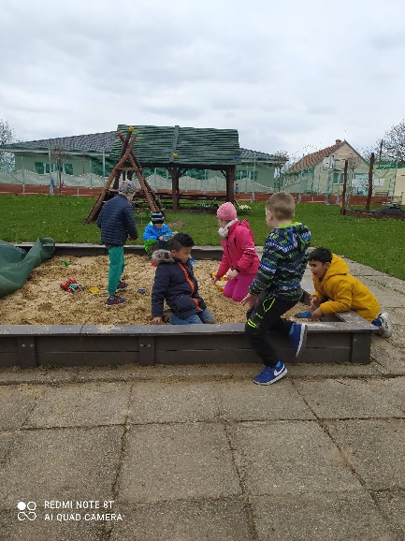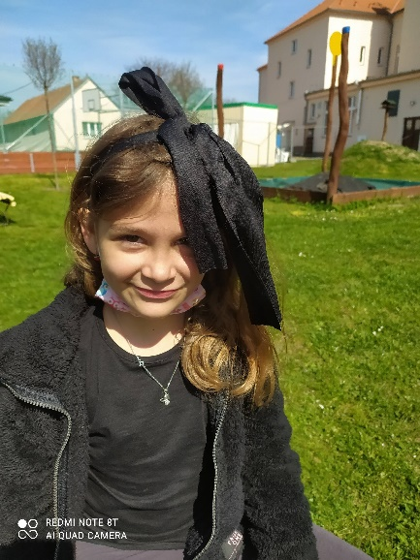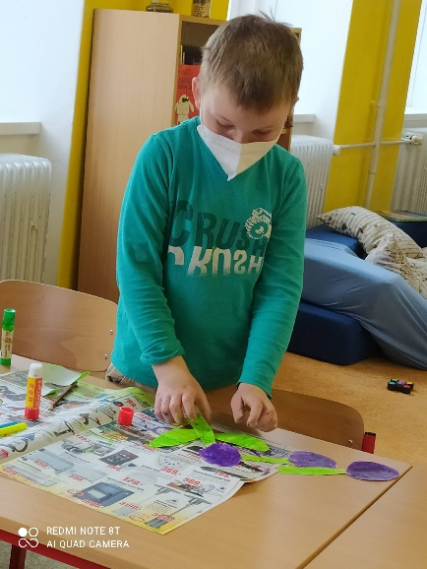
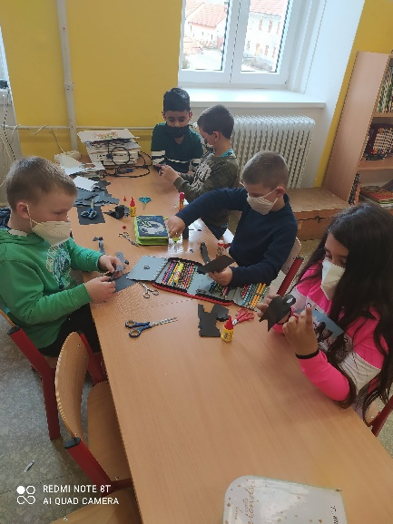
Samozřejmě nechybělo ani vyrábění, malování a hry ve družině. Co nás opravdu hodně bavilo, byly mrňouskové – projekt ŠD – kdy jsme se koukali na vzdělávací videa o vývoji různých živočichů z říše hmyzu – motýli, brouci a třeba i žáby.
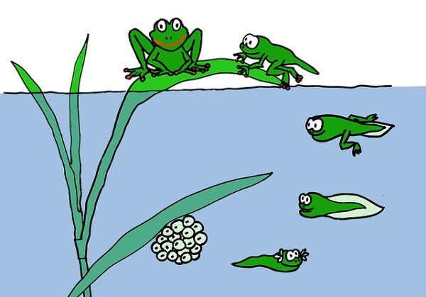

Květen
Když byli ve družině jen prvňáčci, moc si to užívali i přes to, že bylo pro ně těžké všechno dělat sami. Hlavně uklízet po sobě hračky, bylo někdy to nejtěžší. Ale zvládli to a pak už se připravovali na návrat všech – nejdřív do školy, pak i do „svojí“ družiny.
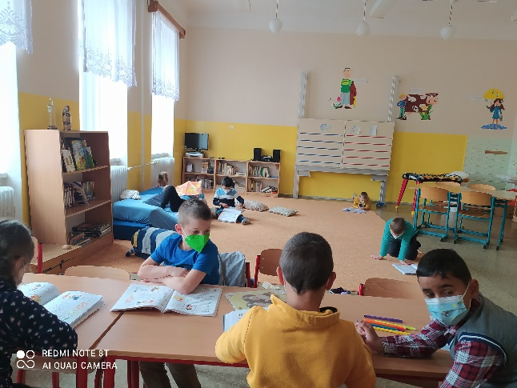
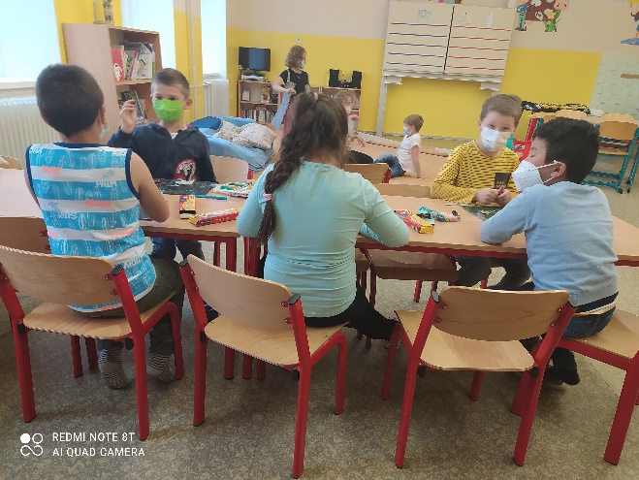
Zpočátku bylo pro starší spolužáky dost náročné, když jim nějaký ten prcek říkal, že někde on
– velký kámoš - nechal nepořádek. Dokonce to někdy i zajiskřilo, ale i to jsme postupně zvládli.
Užíváme si hlavně společných her a někdy dokonce řveme smíchy, když někdo nechápe pravidla. )
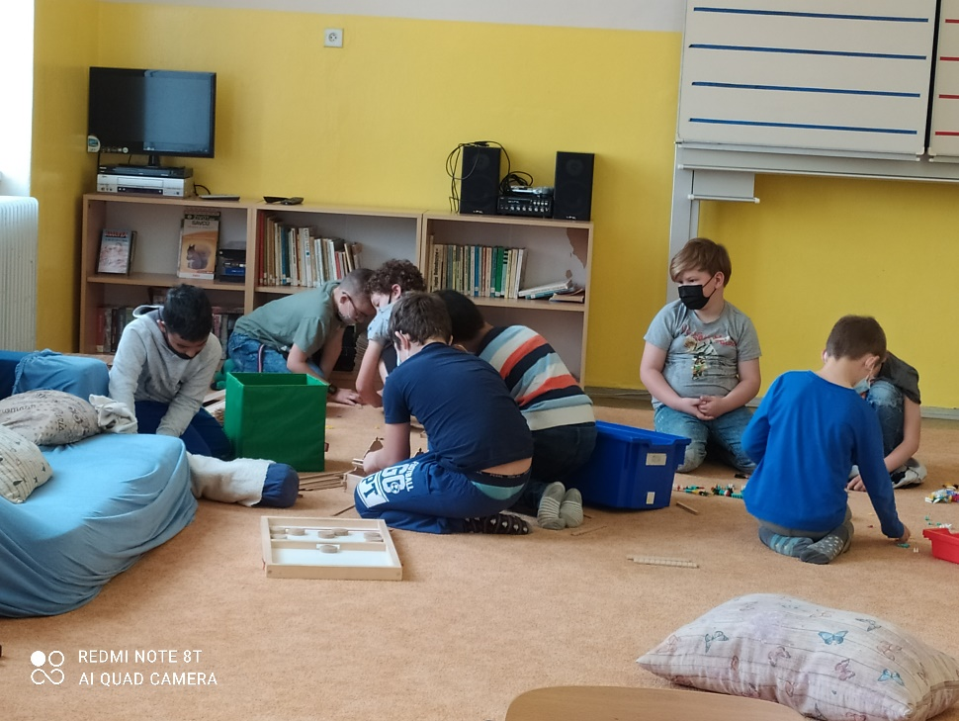

Červen ve školní družině
A než jsme se nadáli, je zde konec školního roku! Někteří z nás se ve škole tento školní rok moc “neohřáli“ a vysvědčení je tu!
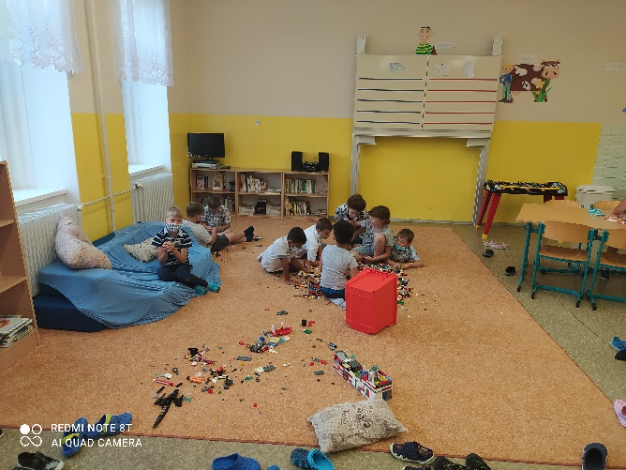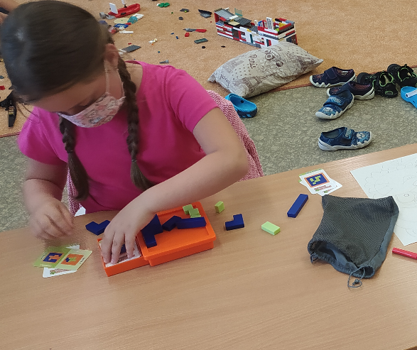
Červnové téma - Co se nám do programu nevešlo - jedovatí, záchranáři – to by mohlo být téma celého školního roku. Všichni se něčeho bojí. Sebemenší pavouček je důvodem k nevídané hysterii. Filmy, které někteří z nás sledují, jsou podstatou těchto „bláznění“.
Ale počasí nám přálo, takže jsme poslední měsíc trávili na hřišti a užívali si volného času tím nejlepším způsobem / můj názor…/. I sprchování přišlo vhod.
A teď mi nezbývá než…

POPŘÁT KRÁSNÉ PRÁZDNINY….



……. a v září opět na viděnou !

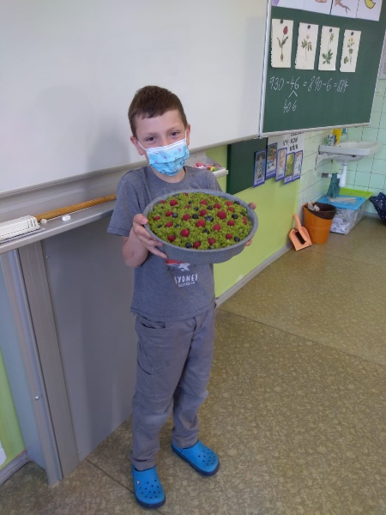
DEN ZEMĚ
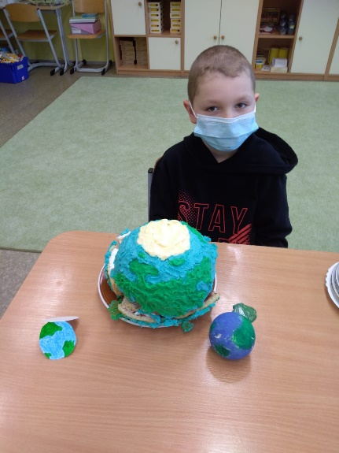
Jako každý rok, tak i letos jsme se těšili na Den Země. A oslavili jsme ho parádně, hned dvakrát. V pátek 23. dubna jsme si ve třídě povídali o naší planetě Zemi, jak ji lidská činnost mění k lepšímu, ale většinou k horšímu. A co my, jako děti můžeme pro naše okolí, obec, kraj, republiku, Evropu a celý svět udělat. Nápady jsme měli rozličné. Některé byli realizovatelné hned, některé si budou muset počkat až do naší dospělosti. Jeden z nápadů, uklidit pěší zónu, okolí školy, okolí hřbitova jsme uskutečnili po naší besedě. Vyrazili jsme,,vyzbrojeni” velkými igelitovými pytli, rukavicemi a ohromnou chutí. A opravdu jsme nacházeli předměty, které do přírody v žádném případě nepatří. Všechny pytle, které jsme měli, jsme vrchovatě naplnili, odnesli ke škole a s pocitem dobře odvedené práce se vrátili do třídy. Tady nás za dobře odvedenou práci čekal výborný dort ke Dni Země od p. Vaculíkové.
A v pondělí v prvouce jsme si o přírodě, světě, naší planetě vyprávěli opět. A jaké bylo tentokrát sladké překvapení? Dort ve tvaru naší planety od p. Novákové. Ani se nám ho nechtělo krájet, jak byl krásný.
Oběma maminkám moc a moc děkujeme.
Žáci 2. a 3. roč. s p. učitelkou
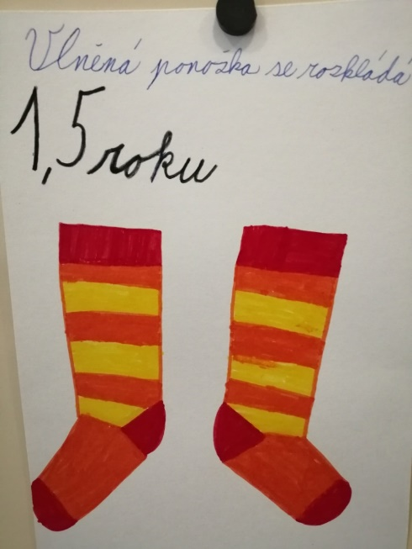
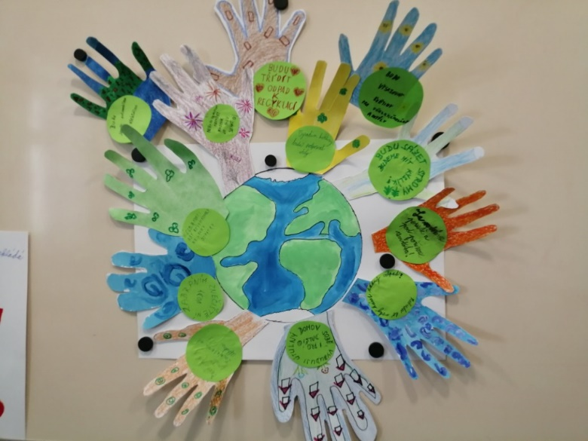
Žáci čtvrtého a pátého ročníku vypracovali výtvarné dílko, jak jejich ruce mohou pomoci planetě Zemi, aby byla tak krásná jako nyní. Zaměřili se na třídění odpadu a jeho rozklad, vypracovali orientační tabulku, kde si opět připomněli délku rozkladu jednotlivých surovin, což je snad přiměje k šetření a třídění, udržování čistého okolí. Poté se vypravili zkontrolovat čistotu v okolí obce. Nejšikovnější děvčata Terezka a Deniska měla pytel plný odpadu a zasloužila si tak odměnu.
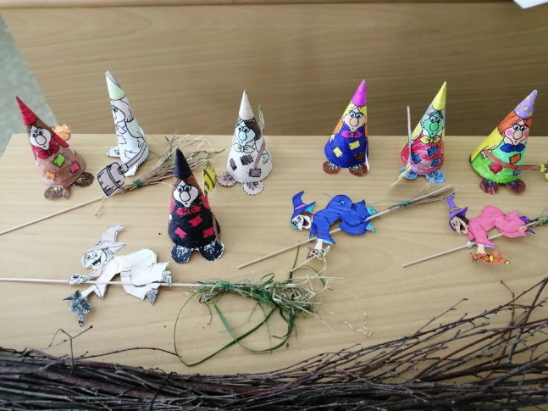
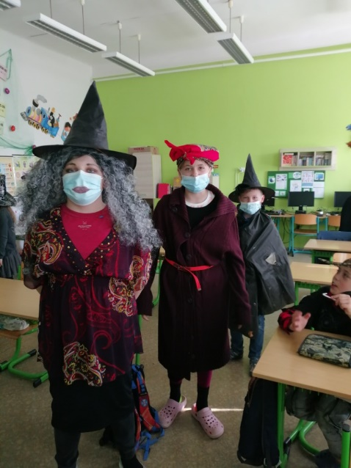
Poslední dubnový den jsme se (přestože ve svých třídách) poctivě připravili na ČARODĚJNICKÝ DEN. Vstup do čarodějnické školy byl samozřejmě v příslušném oděvu. Letos jsme nemohli vařit, ani sportovat, tak jsme alespoň řádili ve třídě, soutěžili, koukali na film o upálení čarodějnic, vyrobili jsme si i jednu malou na koštěti.

MÁME RÁDI JÓGU
V letošním školním roce nám situace k velkým sportovním výkonům a aktivitám moc nepřála. Proto jsme s nadšením přivítali rozhodnutí ministerstev o ukončení zákazu tělesné výchovy. A první, na co jsme se těšili, byla jóga. Nejprve jsme začali s LALI jógou. Byli jsme květinou, sluncem, motýlkem, čmelákem, semínkem, pejskem a kočičkou, kobrou a lvem, horou a kamenem, písmenka jógové abecedy jsme také procvičili. A pak už jsme se mohli pustit do náročnějších ásan - dvojitého psa, ještěrky na kameni, výtahu, loďky. A co milujeme na závěr každé hodiny jógy? Masážní hry. Jednou jsme palačinky, jindy špagety, závin, klavír, zoo, co si prostě vymyslíme.
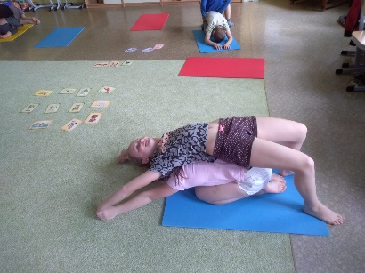
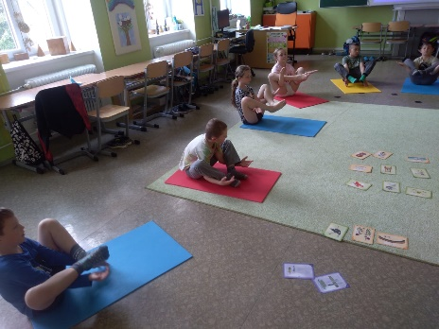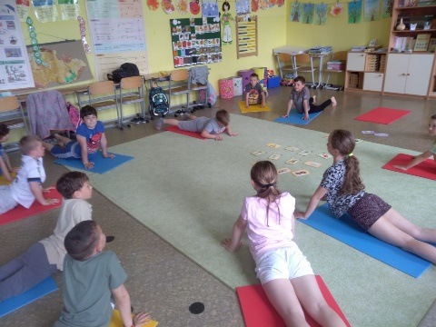

ČAPÍ RODINA
Nemohli jsme se dočkat návratu čápů z teplých krajin. Od svátku sv. Řehoře, kdy čápi letí přes moře, jsme začali sledovat čapí hnízdo v Mnichově Hradišti, kde je umístěna webkamera. Letos si dávali čápi trochu na čas, protože bylo chladné jaro. Ale dočkali jsme se. V druhé půlce dubna se na hnízdě objevil sameček - Hraďánek (naše pojmenování). Za několik dní ho následovala samička, kterou jsme pojmenovali Krupička. Zanedlouho se v hnízdě objevilo 5 vajíček, z nichž se vylíhla 3 čápata, o která se čapí rodiče vzorně starají. A protože nám sledování jednoho čapího hnízda nestačilo, začali jsme se sledováním čapího hnízda v Bohuslavicích - čápa Bohouška a čápici Bohunku s pěti čápaty. Sledovali jsme osudy nejmladšího čápátka Pětníčka, kterého se Bohunka snažila zachránit. Bohužel šťastný konec se nekonal. Za srdce nás vzal osud čapího vdovce Bukáčka, kterému po zásahu elektrickým proudem zemřela čapí partnerka a na hnízdě zůstala čtyři malá čápata. Lidé nezůstali lhostejní k osudu čápat a začalo přikrmování třikrát denně p. Havránem a p. Zemanem z Mladých Buků. Úžasní náhradní rodičové! A ještě jsme se dali do sledování čápa černého v záchranné stanici Makov.
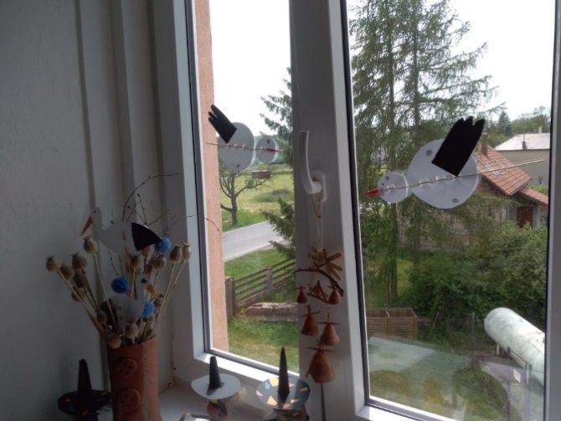
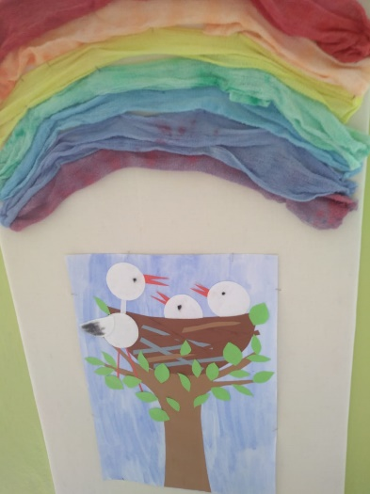
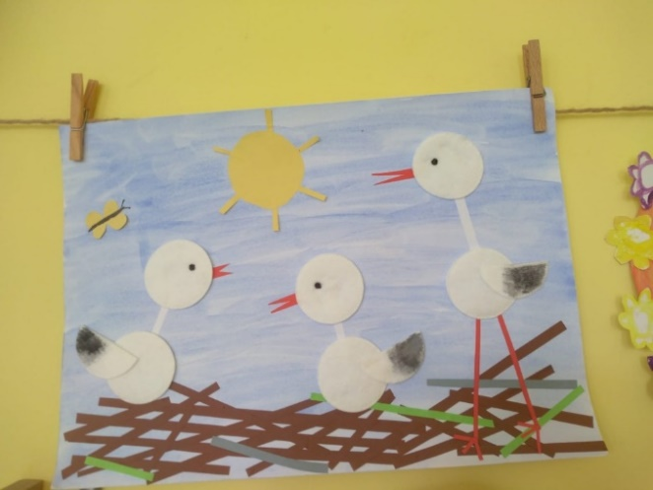
Když k nám do třídy přišel někdo na návštěvu, mohl se divit, že máme všude čápy? Nemohl. A další úžasné zjištění. Čápi už s námi pozorují i někteří rodiče! Žáci 2. a 3. roč. s p. učitelkou

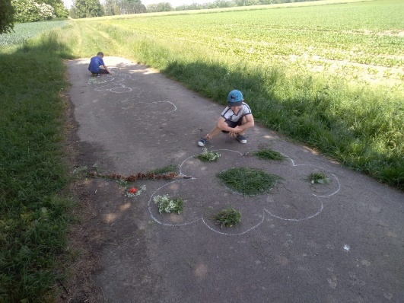
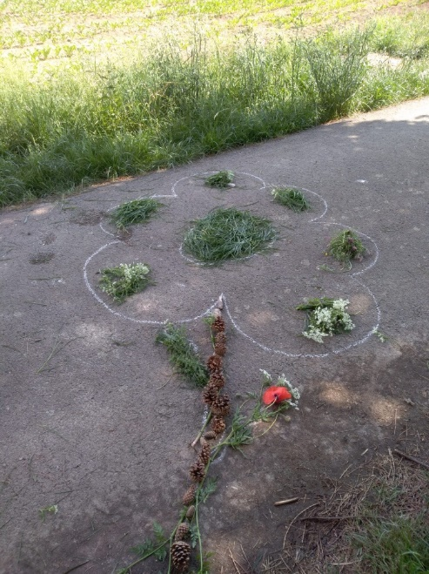
NAŠE TVOŘENÍ
Venku jsme moc rádi. O to víc, když můžeme něco vytvářet, vyrábět. O výtvarné výchově a pracovních činnostech jsme za pěkného počasí vyrazili na pěší zónu. Křídami jsme si nakreslili obrázek a přírodním materiálem ozdobili. Nejhezčí ale byla prezentace jednotlivých výtvorů. Vytvořili jsme vesmír, noční oblohu s hvězdami a měsícem, město, domy a také krásné květiny. Škoda jen, že při prvním dešti, silnějším větru jsou naše obrázky tytam.
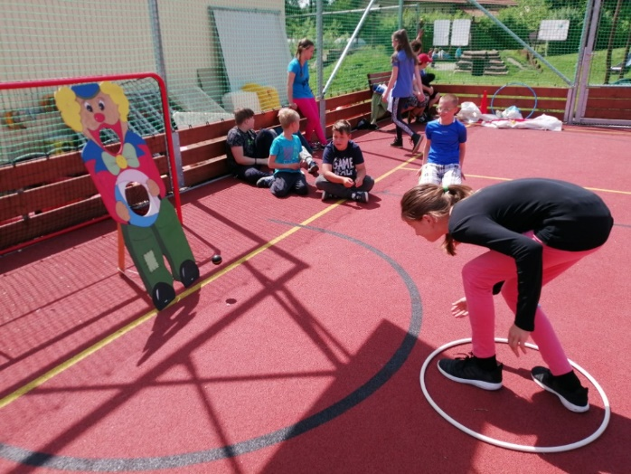
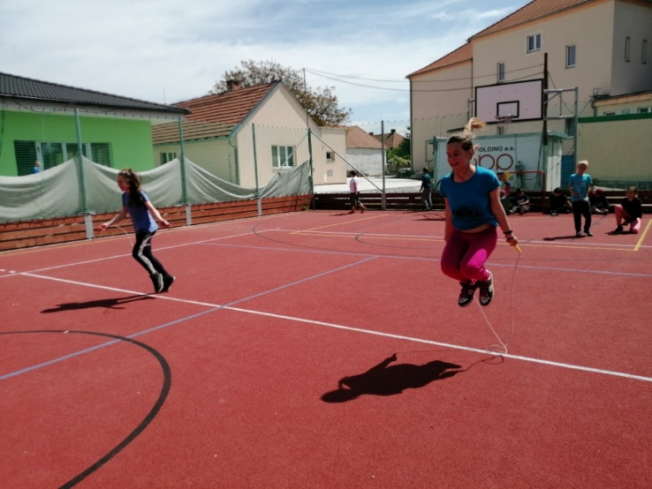
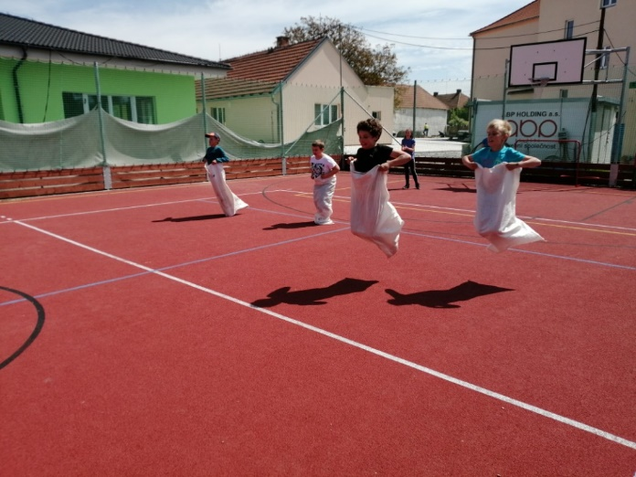
Dne 1.června jsme oslavili s našimi dětmi v třídních skupinách Den dětí. Žáci 4.a 5.tř. se velice těšili na oblíbené dětské soutěže, jako skákání v pytlích, hod míčkem panákovi do tlamy, nošení ping - pongového míčku na pálce, skákání přes švihadlo, slalom s míčem apod. Takže s chutí vystřídali děti ze školky na hřišti, neboť byl krásný slunečný den a sladká odměna za vyhranou soutěž byla milá.

KLOBOUKOVÝ DEN
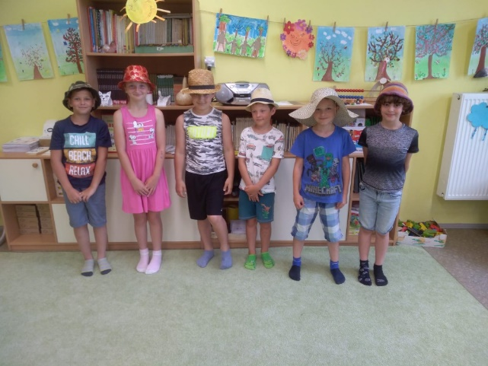
Společně jsme se domluvili, že týden před vysvědčením budeme mít každý den něčím zvláštní. Na pondělí připadl kloboukový den. O víkendu jsme proto otevřeli skříně, komody a začalo hledání a zkoušení klobouků. Přece jenom jsme spíš zvyklí na kšiltovky a klobouky nosíme málo nebo vůbec. Ale podařilo se. V pondělí se na našich hlavách objevily klobouky rozličných tvarů, z různého materiálu. A na co jsme ještě klobouky použili? Dali jsme do nich na lístcích napsané úkoly, které jsme si tahali a také plnili. Žáci 2. a 3. roč. s p. učitelkou
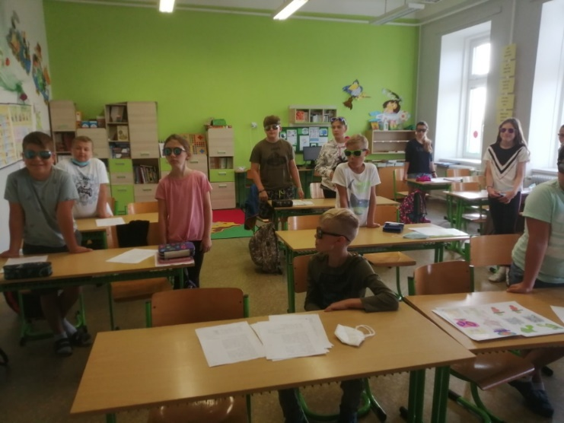
Po vzoru menších žáků si i čtvrťáci a páťáci připravili zvláštní dny, např. brýlový den, kdy se na vše koukalo s nadhledem, růžově či oranžově, hlavně na pravopisné chyby Den deskových her, kdy se uplatnili i hry přinesené z domova. Mezi poslední dny patřil sportovní den, kdy žáci prvního ročníku trénovali jízdu na kolech, ostatní pak výdrž v chůzi, luštění, šplhání, slézání kopců, apod. Pak následoval výletní den na Kokořín, který byl pro všechny za odměnu = zdarma
No a poslední den 30. červen, kdy všichni vzorní žáci obdrželi vysvědčení a vyrazili na vytoužené P R Á Z D N I N Y ……….

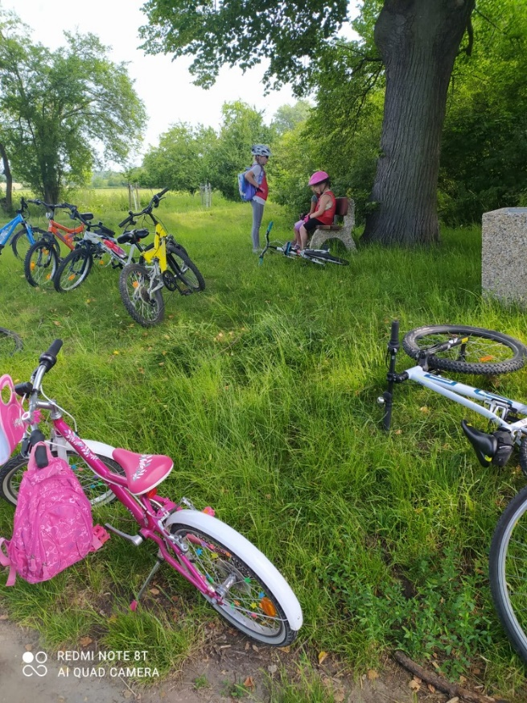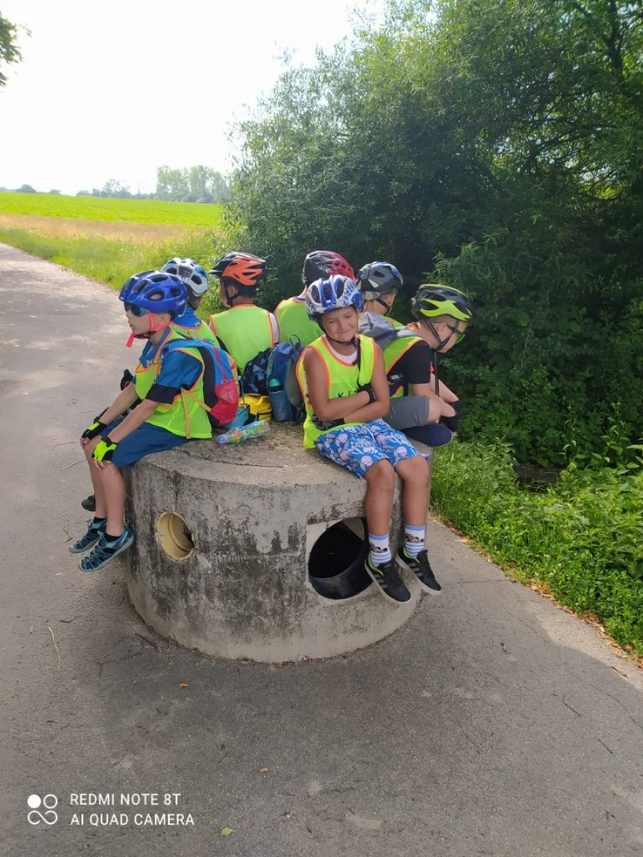
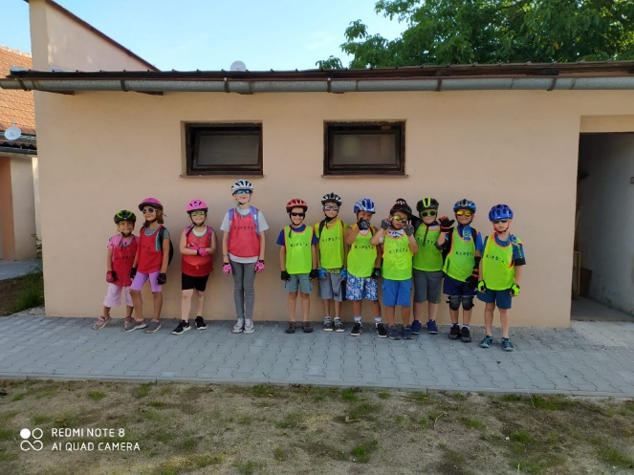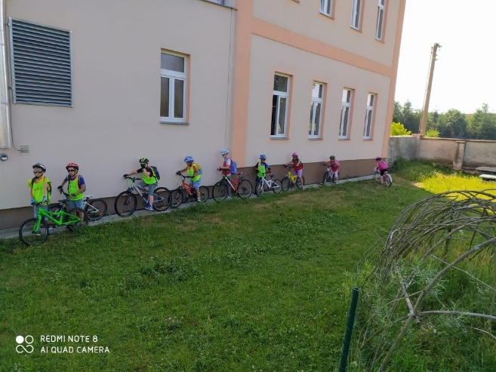
1.třída zazářila na kolech v plné výstroji. Předvedli, jak jsou šikovní a mohli se vydat na zkušební jízdu po pěší zóně, kde všichni ujeli nejméně jeden okruh až k rybníku.
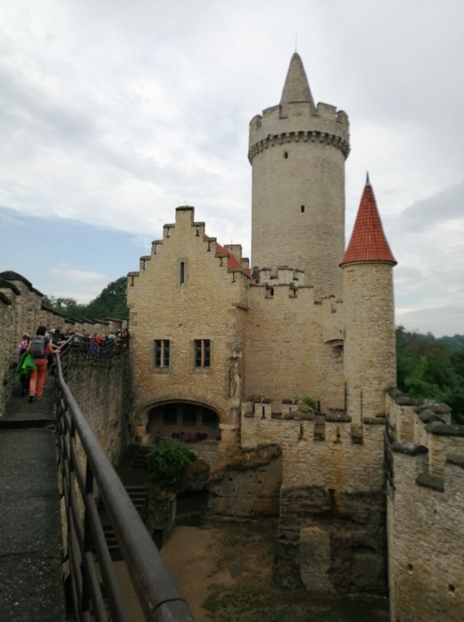
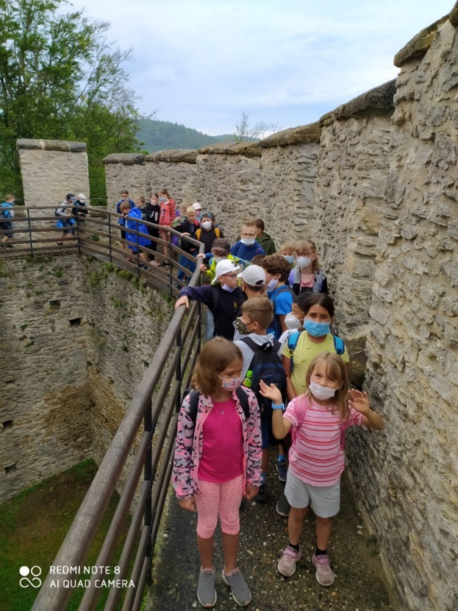
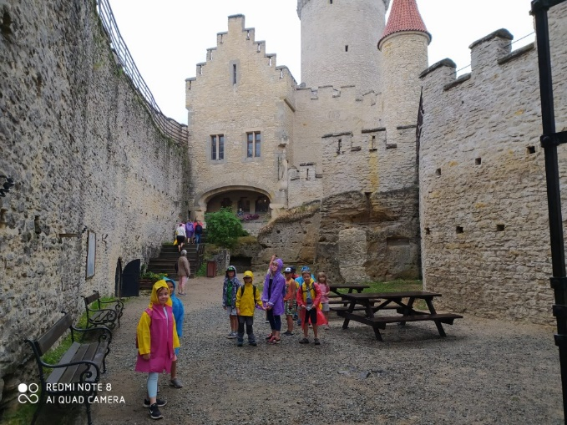
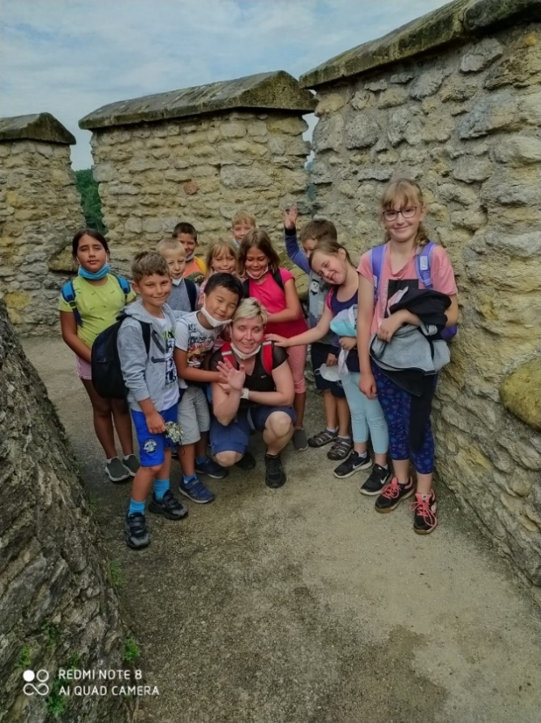
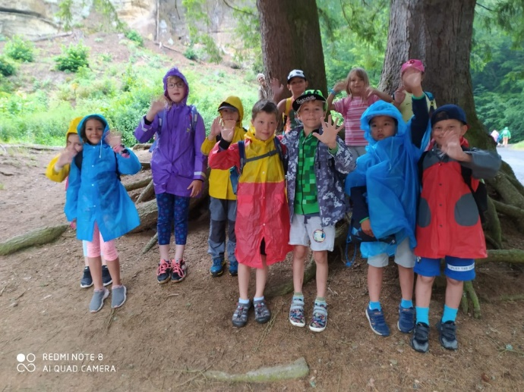

Úterní výlet na Kokořín se rovněž vydařil, neboť přestože na počátku strašil déšť, než jsme prošli hrad, slunko už krásně svítilo. Každý si zakoupil suvenýr z hradu a mohli jsme se vydat na cestu zpět krásným pohodlným autobusem.
MATEŘSKÁ ŠKOLA
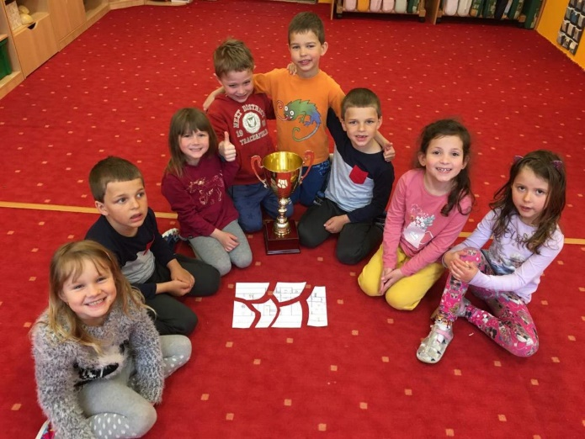
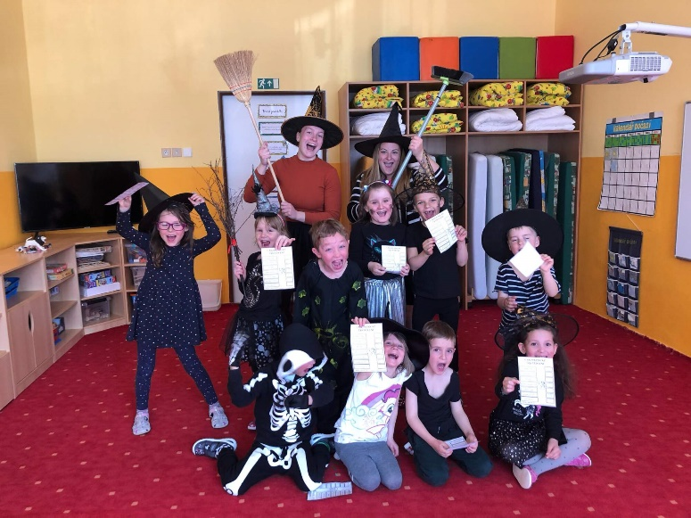
V dubnu se po více než měsíci mohla vrátit do MŠ aspoň část dětí, a to naši předškoláci. Měsíc jsme započali klidně… přivítali jsme se po tak dlouhé pauze, vyprávěli si zážitky z domova a také natočili ostatním kamarádům, kteří s námi nemohli být, krátký pozdrav ze školky. Netrvalo dlouho a děti se ve školce rychle znovu rozkoukaly. Konečně si zase mohly hrát se svými kamarády a učit se nové zajímavé věci. Druhý týden v dubnu jsme měli téma ,,Co se z čeho vyrábí”, ve kterém se děti naučily, jak poznají dřevo, sklo a kov. Dokonce si ve školce zkusily vyrobit pudink, na kterém si pak mohly pochutnat. V dalším týdnu na nás čekalo téma ,,Doprava a dopravní prostředky”. Děti se tak dozvěděly, které dopravní prostředky jezdí po silnici a po kolejích, které létají a které plují po vodě. Také jsme si řekli, jak se při používání takových dopravních prostředků bezpečně chovat. Na konci týdne děti čekalo hledání pokladu v podobě ukrytého závodního poháru Zlatého Pístu a drobných sladkostí. Měsíc jsme zakončili sletem čarodějnic, na který děti přišly oblečené do krásných kostýmů a také nám přinesly sladké dobroty jako odměny, za což moc děkujeme rodičům. Během dne děti soutěžily v nejrůznějších čarodějnických soutěžích a disciplínách, jako je létání na koštěti, hledání zmizelých předmětů nebo chytání žab. Slet i celý měsíc jsme završili tancem a už jsme se těšili na mladší kamarády, kteří se měli brzy vrátit do MŠ.

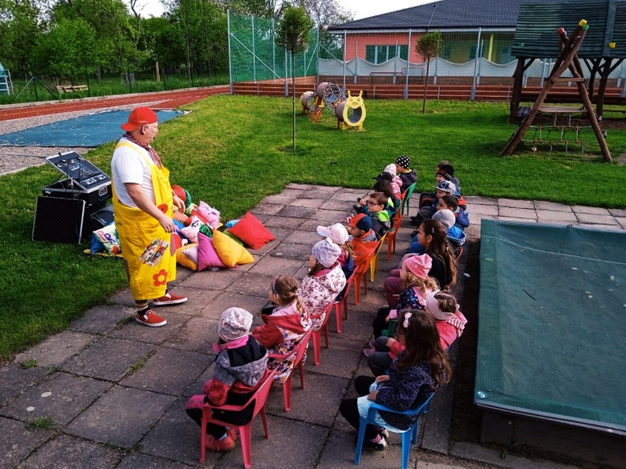
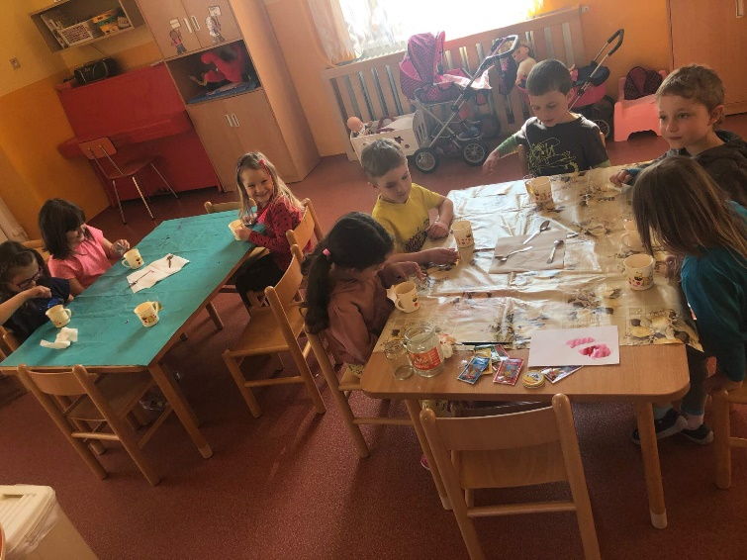
V květnu se mateřské školy otevřely i pro prostřední a malé děti, a tak jsme konečně mohli nastoupit v plném počtu. Všechny děti už se velice těšily na své kamarády, které tak dlouho neviděly, a na to, jak si spolu budou hrát. První týden jsme měli adaptační, aby se malé děti ve školce rozkoukaly a znovu si zvykly na školkový režim. Den Země jsme oslavili až začátkem května, jelikož jsme čekali, až u toho budeme všichni. Vyrobili jsme krásnou výzdobu a zopakovali si, jak se máme k naší planetě chovat. A protože máme v MŠ velice šikovné děti, rozhodli jsme se jít sbírat bezpečné odpadky na cyklostezku, abychom tak naší planetě pomohli. V průběhu celého měsíce jsme se učili o spoustě zajímavých témat. Druhý týden jsme si povídali o rodině a také maminkám vyrobili přáníčka ke Dni matek. Také jsme hodně chodili ven a pozorovali rychle se měnící přírodu. Povídali jsme si o broučcích a jiném hmyzu, který se na jaře probouzí k životu, a také o zvířecích mláďátkách, které se na jaře rodí. V poslední řadě děti v týdenním tématu ,,Až já budu velký” načerpaly mnoho nových znalostí o povoláních a pověděly nám, čím by jednou chtěly být. Na konci května do MŠ zavítál divadelní soubor Honzy Krejčíka, který si pro děti v prostorách školní zahrady připravil velice zábavné představení plné zpívání a tancování. Děti všechny krásně spolupracovaly s panem Honzou a vystoupení se jim moc líbilo.

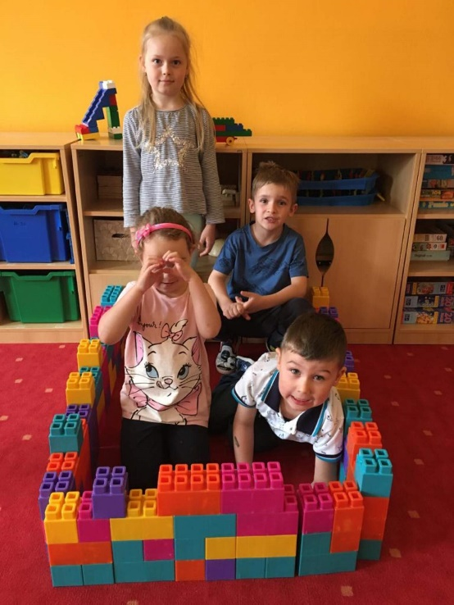
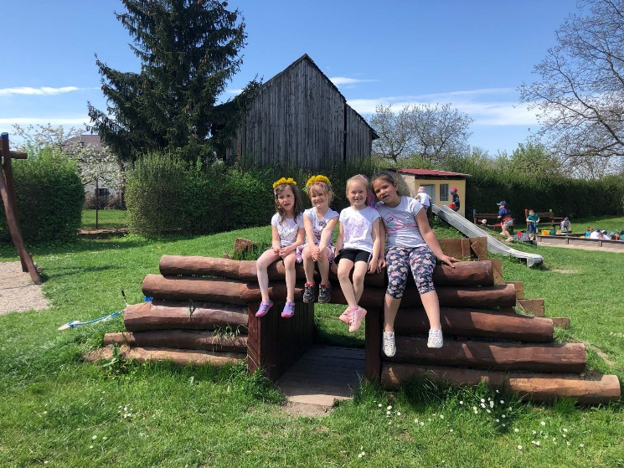

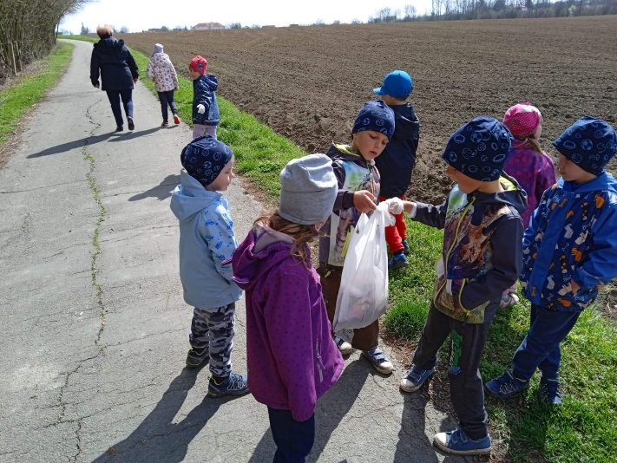

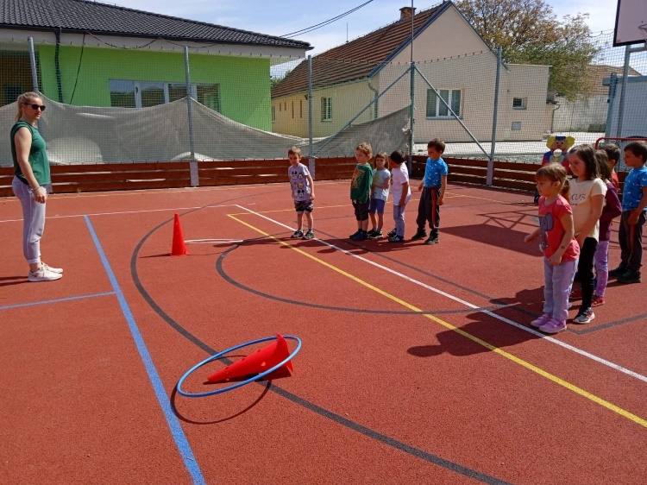
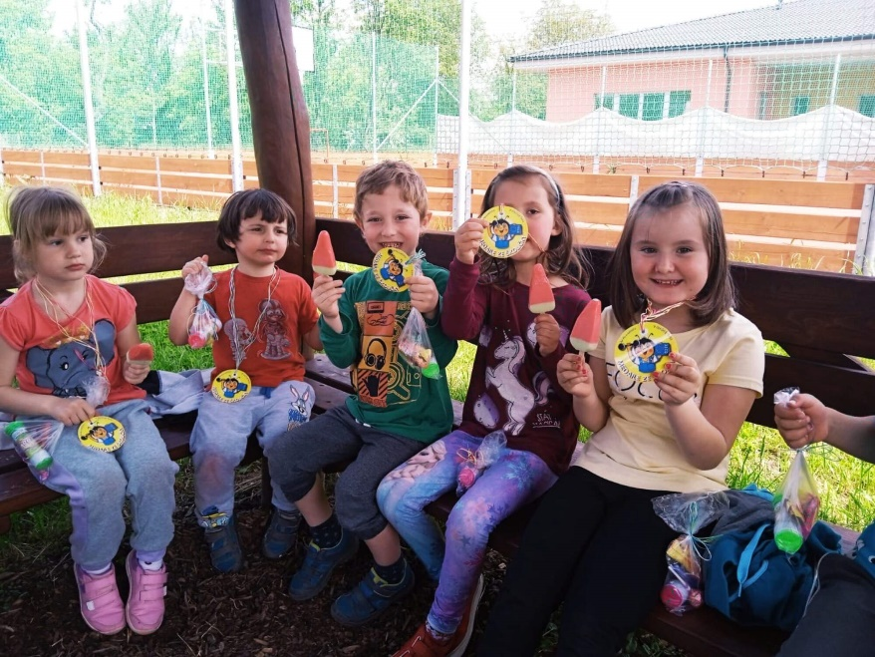
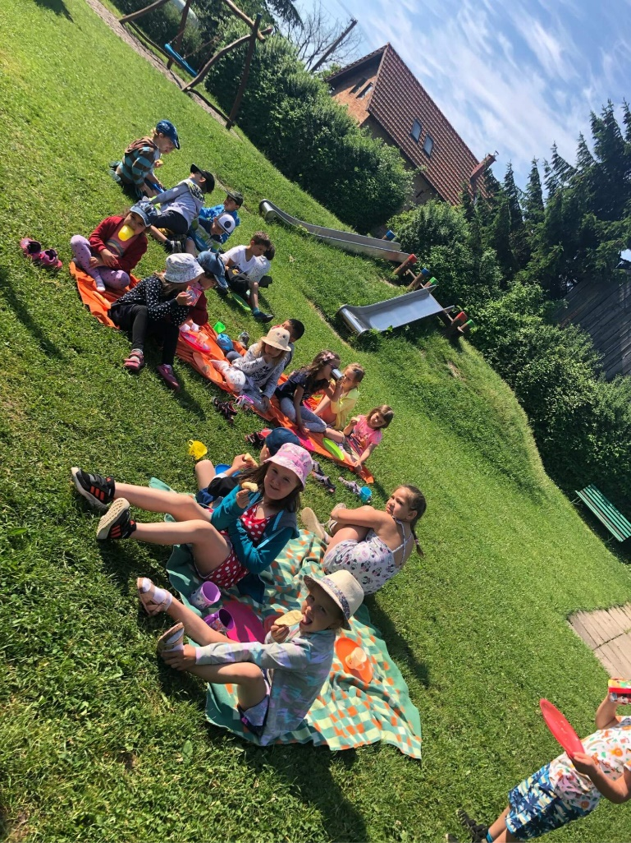
Tak jako každý rok, i letos byl 1. června Mezinárodní den dětí, který jsme v MŠ rozhodně nemohli neoslavit. Dětský den jsme pojali jako sportovní dopoledne v prostorách školní zahrady, během kterého si děti mohly vyzkoušet spoustu zábavných disciplín jako skákání v pytli, podbíhání pod lanem nebo hod míčkem na cíl. Všechny děti byly moc šikovné, a tak si zasloužily medaili a sladkou odměnu. Jelikož už končí školní rok, chtěli jsme se rozloučit s našimi letošními předškoláky, pro které jsme uspořádali Loučení s předškoláky - zahradní slavnost. Předškoláčci si nacvičili několik písniček a básniček, se kterými na slavnosti vystoupili před rodiči a sourozenci. Slavnosti se účastnila i paní starostka, která dětem přinesla kufříčky s pomůckami, které se jim budou hodit příští rok ve škole. Když děti vystoupily, paní učitelky je řádně ošerpovaly, předaly jim jako dárek knížky a popřály jim hodně štěstí do života. Také k nám zavítalo duo z FAST Agency se svým hudebním a komediálním vystoupením, které si děti velice užily. Nechyběla ani uvítací a děkovná řeč od paní ředitelky a paní vedoucí učitelky MŠ a lehké občerstvení, za které děkujeme rodičům. Jinak jsme se s dětmi dál učili o květinách a zvířátkách na louce, cestování a různých krajích a kulturách světa. Vyrobili jsme přívěsky pro tatínky ke Dni otců, chodili hodně na školní zahradu a už se všichni společně těšili na prázdniny. Úspěšný školní rok jsme uzavřeli přespáváním předškoláků ve školce z 29. na 30. června, kde jsme se s nimi ještě jednou rozloučili, tentokrát jen v našem kruhu MŠ. Děkujeme všem rodičům za přízeň a spolupráci, za dobroty, které nám nosili při různých akcích, ale hlavně za trpělivost, kterou měli v časech uzavření MŠ pro rodiče. Těší nás, že jsme školní rok 2020/2021 společně zvládli i přes nepřízeň pandemie covid-19. Na závěr už jen zbývá popřát krásné období letních prázdnin plné sluníčka a koupání a za kolektiv MŠ doufáme, že se na další rok těšíte stejně tak, jako my.
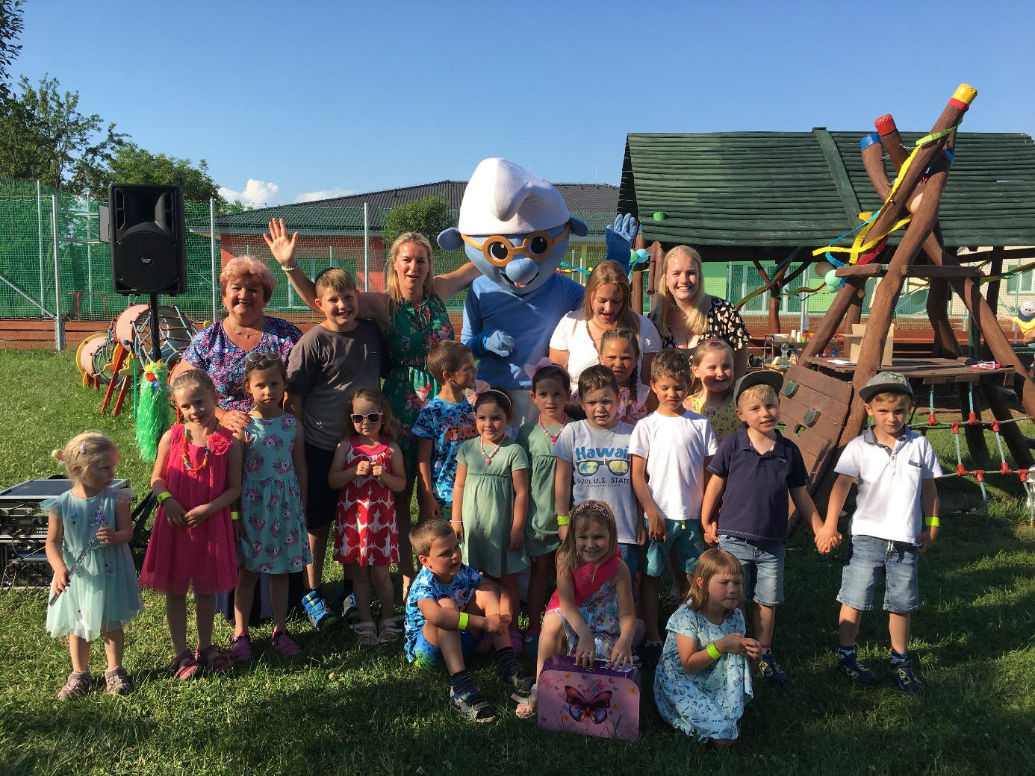
Přejeme všem krásné letní prázdniny,
hodně sluníčka a pěkných chvil u vody

Vydává: ZŠ a MŠ Mělnické Vtelno, okres Mělník
Redakční rada: L. Veselá, A. Mašanská, A. Zichová
Zpracovala: Dagmar Jirků

